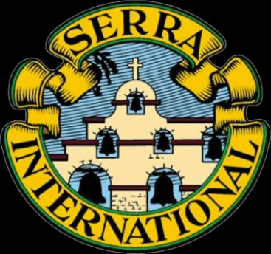
Serra International Italia Club
Distretto di Catania n° 717
Care sorelle e fratelli
Ci avviamo a grandi passi al Santo Natale, dove la gioia della nascita di Nostro Signore, si sposa con la gioia della nostra rinascita interiore.
Questo Santo Natale assume per noi un senso particolare in quanto è ulteriormente impreziosito dal cammino sinodale che stiamo portando avanti e che già vede i suoi primi frutti.
Gli incontri programmati in questo percorso ci devono spingere ad essere operativi nella fede e farci spendere per l’ascolto e la comprensione degli altri, con autentiche proposte di vita cristiana, calate in una chiesa viva e dinamica, che riconosce nell’altro il prossimo da servire.
I documenti sinodali e la sintesi preparata dal prof. Biondo, referente per il percorso sinodale del serra club Catania, sono disponibili sulla nostra chat del serra.
Vorrei che ciascuno di noi, in questo cammino, fosse una bella pianta che produce molto frutto, a gloria e lode di Nostro Signore.
Abbiamo inoltre potuto già gustare la pienezza e la ricchezza di questo mese vivendo insieme la solennità dell’Immacolata Concezione, momento di intensa preghiera e di autentica spiritualità, dove la nostra presenza accanto al nostro caro Arcivescovo ha voluto ancora una volta dare testimonianza del nostro “si” a Maria, madre di tutti noi.
Tra gli incontri culturali che, abbiamo già avuto il piacere di svolgere, vorrei ricordare la conferenza dibattito sulla “Fides et Ratio e l’eutanasia”, momento che ci ha dato la possibilità di poter approfondire la nostra conoscenza su questo tema così delicato e riflettere sulle nostre scelte da cattolici.
Nell’ambito degli incontri, ancora da svolgere in questo mese, ricordo quello di giorno 19 dove avremo la possibilità di poterci scambiare gli auguri di un santo natale; sarà un altro momento di gioia dove poter stare insieme e ringraziare nostro signore per i doni che ci elargisce ogni giorno.
Ricordo inoltre, a tutti coloro che non avessero ancora provveduto a versare le quote relative alle iscrizioni per l’anno sociale in corso, di affrettarsi per regolarizzare la loro posizione; infatti in questo mese dovranno essere espletati gli adempimenti ed i relativi pagamenti al CNIS per il nostro serra club Catania.
In attesa di poterci incontrare tutti giorno 19 ci affidiamo alla Vergine Madre perché ci custodisca e ci aiuti a crescere nella fede.

Catania 12 Dicembre 2022
In comunione
Massimo Martino

